**IBM ASSIGNMENT- 2**

**L S SANJAY KUMAR**

**2019503042**

**CODE :**

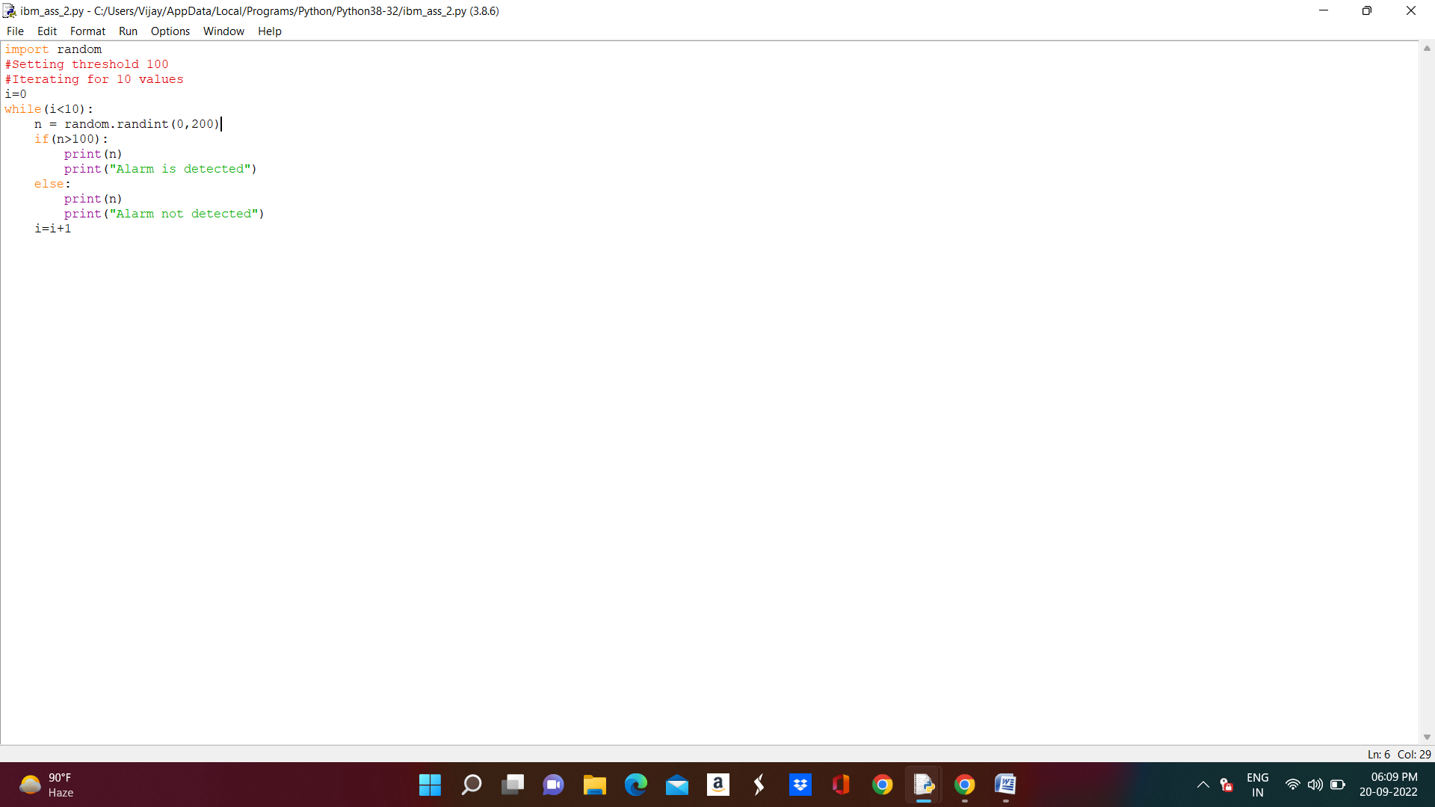

**OUTPUT :**

